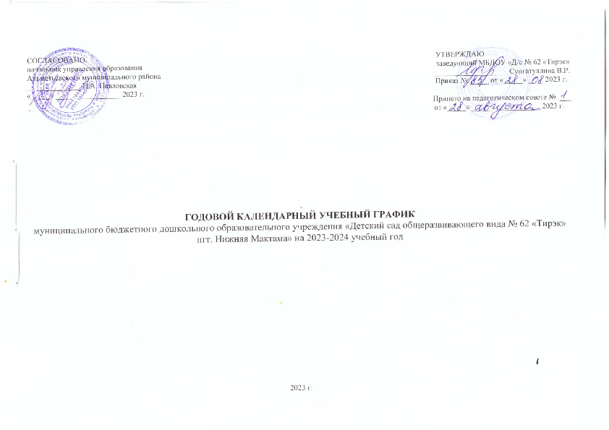

Годовой календарный учебный график разработан в соответствии с нормативно - правовыми документами:
- Федеральным законом «Об образовании в Российской Федерации» от 29.12.2012г. №273-ФЗ.
- СанПиН 2.4.3648-20, от 28.09.2020г. № 28; СанПиН 1.2.3685-21; СанПиН 2.3/2.4.3590-20.
- Федеральным государственным образовательным стандартом дошкольного образования (приказ МО и Н РФ от 17.10.2013г. №1155)
- Приказом Министерства Просвещения Российской Федерации от 25 ноября 2022 г. № 1028 «Об Утверждении Федеральной образовательной программы дошкольного образования»
- Закон РТ № 44 от 28.07.2004 г. «О государственных языках РТ и других языках в РТ» и Государственной программой «Сохранение, изучение и развитие государственных языков РТ и других языков в РТ на 2014-2020 годы», утвержденной 25.10.2013 г. № 794. (в вариативную часть введено изучение татарского (родного) и русского языка).
- Уставом МБДОУ «Д/с № 62 «Тирэк».

МБДОУ «Д/с № 62 «Тирэк» работает в режиме пятидневной рабочей недели (выходные: суббота, воскресенье), время работы - с 06.00ч. до 18.00ч.
В МБДОУ функционируют 5 групп:
Первая младшая группа (2-3 лет) – 1
Вторая младшая группа (3-4 лет) – 1
Средняя группа (4-5 лет) – 1
Старшая группа (5-6 лет) – 1
Подготовительная к школе группа (6-7 лет) - 1

 |  | Возрастные группы
 |  | Первая младшая группа  (2-3 лет) | Вторая младшая группа  (3-4 лет) | Средняя группа  (4-5 лет) | Старшая группа  (5-6 лет) | Подготовительная  к школе группа  (6-7 лет)
Количество возрастных групп |  | 1 | 1 | 1 | 1 | 1
Начало учебного года |  | 1 сентября | 1 сентября | 1 сентября | 1 сентября | 1 сентября
Окончание учебного года |  | 31 мая | 31 мая | 31 мая | 31 мая | 31 мая
Каникулярное время |  | с 29 декабря  по 9 января | с 29 декабря  по 9 января | с 29 декабря  по 9 января | с 29 декабря  по 9 января | с 29 декабря  по 9 января
Продолжительность учебного года всего, в том числе: |  | 36 недель | 36 недель | 36 недель | 36 недель | 36 недель
I полугодие |  | 17 | 17 | 17 | 17 | 17
II полугодие |  | 19 | 19 | 19 | 19 | 19
Продолжительность учебной недели |  | 5 дней | 5 дней | 5 дней | 5 дней | 5 дней
Недельная образовательная нагрузка (занятий) |  | 10 | 10 | 10 | 13 | 15
Длительность одного занятия |  | 10 мин. | 15 мин. | 20 мин. | 25 мин. | 30 мин.
Регламентирование образовательного процесса, половина дня |  | 1, 2 половина  дня | 1 половина  дня | 1 половина  дня | 1, 2 половина  дня | 1 половина  дня
Сроки проведения  мониторинга: | На начало учебного года | 2.10.23 г.-13.10.23 г. | 2.10.23 г.-13.10.23 г. | 2.10.23 г.-13.10.23 г. | 2.10.23 г.-13.10.23 г. | 2.10.23 г.-13.10.23 г.
Сроки проведения  мониторинга: | Итоговый | 08.04.24г.-19.04.24г. | 08.04.24г.-19.04.24г. | 08.04.24г.-19.04.24г. | 08.04.24г.-19.04.24г. | 08.04.24г.-19.04.24г.
Летний оздоровительный период |  | 01.06.24г.-31.08.24г. | 01.06.24г.-31.08.24г. | 01.06.24г.-31.08.24г. | 01.06.24г.-31.08.24г. | 01.06.24г.-31.08.24г.

